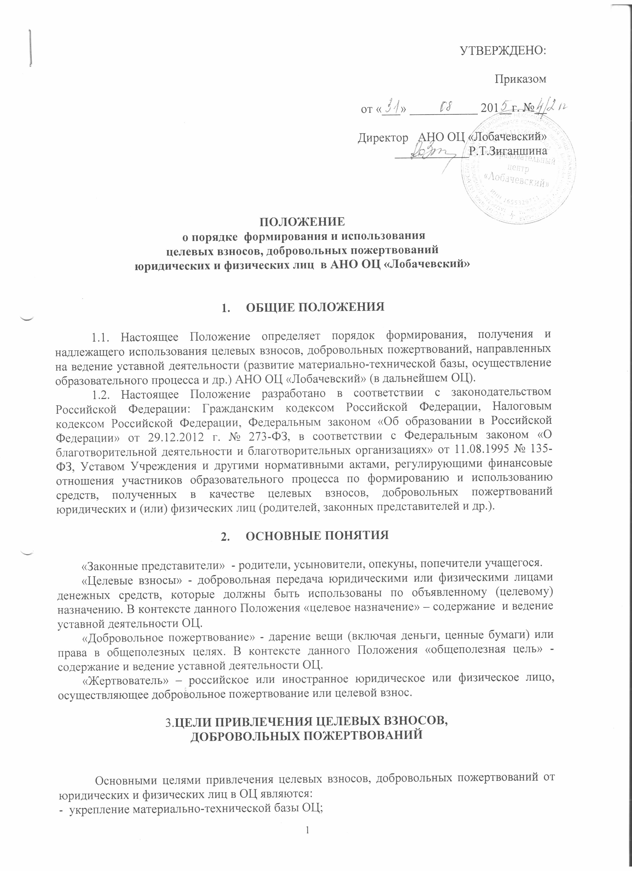
- развитие образовательного процесса с учетом потребностей и запросов родителей (законных представителей) воспитанников;
- повышение эффективности деятельности и улучшение условий функционирования ОЦ;
- приобретение необходимого ОЦ имущества; охрана жизни и здоровья, обеспечение безопасности детей в период образовательного процесса либо решение иных задач, не противоречащих уставной деятельности ОЦ и действующему законодательству Российской Федерации.

4.ПОРЯДОК И УСЛОВИЯ ПРИВЛЕЧЕНИЯ ЦЕЛЕВЫХ ВЗНОСОВ И ДОБРОВОЛЬНЫХ ПОЖЕРТВОВАНИЙ

4.1. В соответствии с действующим законодательством (п. 1 ст. 26 Федерального закона от 12.01.1996 N 7-ФЗ «О некоммерческих организациях»; пп. 22 п. 1 ст. 251, пп. 1 п. 2 ст. 251 Налогового Кодекса Российской Федерации) ОЦ вправе привлекать дополнительные финансовые средства, в том числе за счет целевых взносов, добровольных пожертвований физических и юридических лиц. Одним из источников формирования имущества и финансовых ресурсов образовательной организации являются целевые взносы и добровольные пожертвования (ст. 26 п. 1 Федеральный закон от 12.01.1996 № 7-ФЗ «О некоммерческих организациях»).
4.2. Решение о внесении целевых взносов принимается жертвователями самостоятельно с указанием назначения целевого взноса.
4.3. Решение о внесении пожертвования принимается жертвователями самостоятельно с указанием конкретного условия использования имущества (денежных средств) по определенному назначению, но может и не содержать такого условия.
4.4. Привлечение целевых взносов и добровольных пожертвований юридических и физических лиц (родителей, законных представителей и др.) может быть предусмотрено в договорах о сотрудничестве участников образовательного процесса, о благотворительной помощи иных договорах, соответствующих заявлениях и др.
4.5. Периодичность и конкретную сумму целевых взносов и добровольных пожертвований юридические и физические лица (родители, законные представители и др.) определяют самостоятельно.
4.6. Информация о возможности внесения целевых взносов и пожертвований доводится до сведения родителей (законных представителей) путем их оповещения на родительских собраниях, либо иным способом.

5.ПОРЯДОК ПОЛУЧЕНИЯ И УЧЕТ ЦЕЛЕВЫХ ВЗНОСОВ
И ДОБРОВОЛЬНЫХ ПОЖЕРТВОВАНИЙ

5.1. Целевые взносы и добровольные пожертвования в денежной форме вносятся на расчетный счет ОЦ согласно платежным поручениям, путем перечисления по безналичному расчету или путем внесения наличных денежных средств в кассу ОЦ с выдачей юридическому, физическому лицу (родителю, законному представителю и др.), жертвователю соответствующего документа, подтверждающего внесение денежных средств.
5.2. Целевые взносы и добровольные пожертвования могут быть оказаны в натуральной форме (строительные и другие материалы, оборудование, канцелярские товары, музыкальные инструменты, сценические костюмы, ноты и т.д.) на основании заявления жертвователя. Переданное имущество оформляется в обязательном порядке актом приема-передачи и ставится на баланс в соответствии с действующим законодательством.
5.3. ОЦ в обязательном порядке ведет обособленный учет всех операций по использованию пожертвованного имущества, для которого установлено определенное назначение.

6.РАСХОДОВАНИЕ ЦЕЛЕВЫХ ВЗНОСОВ
И ДОБРОВОЛЬНЫХ ПОЖЕРТВОВАНИЙ

6.1. ОЦ составляет и утверждает План финансово-хозяйственной деятельности, где учитывается доход и расход целевых взносов и добровольных пожертвований юридических и физических лиц (родителей, законных представителей и др.).
6.2. Распоряжение привлеченными пожертвованиями, целевыми взносами осуществляет администрация ОЦ по объявленному целевому назначению (при наличии условия) или в общеполезных уставных целях без целевого назначения.
6.3. Целевые средства и добровольные пожертвования для ведения уставной деятельности ОЦ распределяются и могут использоваться на:
- приобретение музыкальных инструментов и принадлежностей,
- оплату Интернет-услуг, телефонной связи,
- оплату командировочных расходов, связанных с поездками преподавателей на конкурсы, смотры, фестивали,
- оплату расходов по служебным командировкам,
- оплату транспортных услуг,
- оплату договоров на проведение текущего и капитального ремонта имущества, находящегося на балансе Учреждения,
- оплату участия учащихся Учреждения в конкурсах и фестивалях различного уровня,
- оплату стоимости обучения на курсах повышения квалификации, участия в семинарах для преподавателей, административно-хозяйственного персонала,
- оплату договоров на оказание услуг охранными, экспертными, пожарными и санитарными организациями,
- оплату услуг в части информационно-технического обеспечения,
- оплату договоров на составление проектно-сметной документации и ее экспертизу,
- оплату услуг по изготовлению журналов, бланков дипломов, грамот, рекламных буклетов и видеороликов, фотографий,
- подписку на периодические издания,
- приобретение лицензионного программного обеспечения,
- оплату налогов и сборов, пошлин, штрафов в соответствии с действующим законодательством Российской Федерации,
- оплату лицензирования деятельности ОЦ,
- приобретение и сборку мебели,
- приобретение и обслуживание компьютеров и орг.техники,
- приобретение методической литературы для обеспечения учебного процесса,
- приобретение театральных и концертных костюмов,
- приобретение инструментов, производственного и хозяйственного инвентаря,
- приобретение канцелярских принадлежностей, хозяйственных материалов, строительных материалов для текущего ремонта помещений ОЦ и других материальных запасов,
- проведение мероприятий (тематических вечеров, смотров, конкурсов и др.),
- выплаты надбавок, доплат педагогическим работникам, воспитателям и другим сотрудникам ОЦ,
- начисления на выплаты по оплате труда,
- установление различных видов материальной поддержки воспитанников,
- решение иных задач, не противоречащих законодательству Российской Федерации и уставной деятельности ОЦ.

7.КОНТРОЛЬ ИСПОЛЬЗОВАНИЯ ЦЕЛЕВЫХ ВЗНОСОВ,
ДОБРОВОЛЬНЫХ ПОЖЕРТВОВАНИЙ

7.1. Контроль за соблюдением законности привлечения ОЦ целевых взносов и добровольных пожертвований осуществляется учредителем.
7.2. В конце календарного года годовой отчет утверждается директором и главным бухгалтером ОЦ и доводится до сведения родительского комитета.
7.3. Директор ОЦ отчитывается перед Учредителем и родителями (законными представителями) о поступлении, бухгалтерском учете и расходовании средств, полученных от юридических и физических лиц (родителей, законных представителей и др.), не реже одного раза в год.
7.4. В отчете ОЦ об итогах работы за учебный год отражается поступление финансовых средств и цели их расходования.

8. ЗАКЛЮЧИТЕЛЬНЫЕ ПОЛОЖЕНИЯ

8.1. Запрещается отказывать гражданам в приеме детей в ОЦ или исключать из него из-за нежелания или невозможности родителей (законных представителей) осуществлять целевые взносы, добровольные пожертвования.
8.2. Директор ОЦ несет персональную ответственность за соблюдение порядка получения, учета и использования целевых взносов, добровольных пожертвований.

